Pagina Tecnica N° 4

Percussione Ascoltata del Pancreas.

I principi, su cui si fonda la percussione ascoltata del pancreas sono gli stessi della comune percussione, già illustrata il altra parte (V. Pagina tecnica N° 1, Appendicite in Pratiche Applicazioni: Home-Page): con il dito medio, leggermente piegato a modo di martelletto, si percuote direttamente e “delicatamente” sopra linee parallele tra loro, partendo dalla linea ombelicale trasversa e muovendosi verso il tamburo del fonendoscopio collocato in sede parasternale, a livello della I e II vertebra lombare(via posteriore) oppure, più pratico e da noi consigliato, sotto l’emiarcata costale di ds o sn, in sede ipocondriale (via anteriore) (Fig.1 e 2).
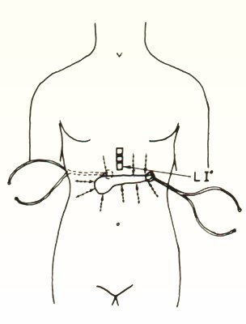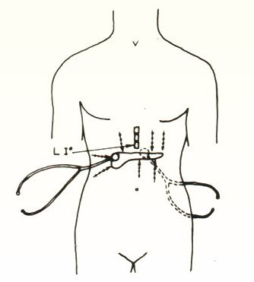
Fig.1 Fig.2

Quando la percussione cade direttamente sopra la proizione del margine pancreatico infeiore, il suono è percepito nettamente modificato, intenso e diventato ipofonetico. Per accertare la correttezza della applicazione percusso-ascoltatoria, allorchè manca ancora la dovuta esperienza, si invita il soggetto a respirare profondamente: la coda del pancreas si abbassa di 1-2 cm. Inoltre, il pizzicotto cutaneo a livello del VI dermatomero oppure la aumentata pressione sopra il tamburo del fonendoscopio provocano aumento del volume pancreatico, espressione della correttezza dell’avvenuta percussione. Per quanto riguarda il margine superiore, la percussione viene applicata su linee a decorso dall’alto in basso, come indicato nelle Fig. 1 e 2, mentre la testa e la coda richiedono ovviamente l’applicazione su linee centripete e radiali. Al medico con poca esperienza consiglio di eseguire all’inizio la percussione ascoltata in individui magri, sebbene l’obesità non rappresenta alcun ostacolo all’applicazione del metodo. In ogni caso, la percussione deve essere sempre “delicatamente” applicata.

La semeiotica tradizionale del pancreas è notoriamente povera di risultati: i vari segni, descritti nei testi accademici aiutano poco il medico al letto del malato, che presenta una sintomatologia dolorosa addominale di difficile attribuzione: la zona coledocico-pancreatica dolorabile, i punti di Desjardin e di Calot sono aspecifici e talvolta assenti in sicure pancreopatie oppure, al contrario, presenti in soggetti sani. Infine, la palpazione pancreatica secondo Mallet-Gui interessa il solo corpo del pancreas. Al contrario, ingrandimenti del pancreas nella pancreatite acuta e cronoca riacutizzata, con o senza formazioni cistiche, non sfuggono alla indagine semeiorico-biofisica.
Le considerazioni rivolte alla semeiotica fisica tradizionale rendono ragione dell’attuale notevole sviluppo e della vasta applicazione della semeiotica strumentale – ecotomografia, TAC, RNM, arteriografia selettiva – oggi, purtroppo impiegate molto spesso in modo irrazionale, anche su soggetti del tutto sani.
Se la percussione ascoltata del pancreas viene applicata ripetutamente per almeno 30 sec., si osserva che il margine inferiore del pancreas si abbassa nel sano per la durata di 6 sec. (linea ascendente + linea plateau) e quindi ritorna ai valori dibase. In altre parole, ritmicamente la ghiandola si congestiona-decongestiona con periodi oscillanti tra i 9 e i 12 sec. (media 10,5, numero frattale) e intensità variabile da 1 a 3 cm. (valore convenzionale), in modo identico a quanto avviene fisiologicamente in tutti gli altri sistemi biologici.
A questo punto, bisogna ricordare il ruolo di primo piano svolto dalla geometria frattalica, secondo Mandelbrot. Se i valori di questi parametri vengono riportati, magari idealmente, sopra un sistema di assi cartesiani (sulla ordinata la intensità dell’abbassamento del margine inferiore del pancreas e sulla ascissa il tempo in sec.), ne deriva un interessante diagramma pancreatico o “pancreogramma”, ricco di informazioni (Fig.3).

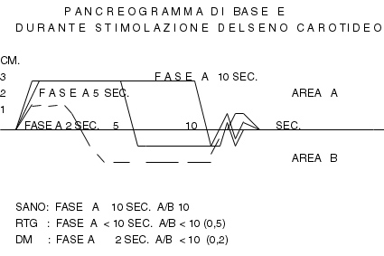

Fig.3

Nella figura è illustrata geometricamente una sola oscillazione pancreatica, valutata come abbassamento del margine pancreatico inferiore e suo ritorno ai valori di base, in tre differenti condizioni: nel sano (AL+PL = 6 sec.), nella RTG (AL+PL = 12 sec.) e nel DM (AL+PL = 4 sec.)

Il pancreogramma offre preziose informazioni sulla attuale secrezione insulininica, in precisi stati come nell’assorbimento e nel cosiddetto pst-assorbimento (almeno dopo 4 ore dal pasto), consentendo clinicamente il rilievo e la quantizzazione della eventuale iperinsulinemia-insulinoresistenza, in modo essenziale. Come è illustrato nelle “Applicazioni Pratiche” (V: Home-Page) sia la percussione ascoltata del pancreas che il pancreogramma svolgono un ruolo fondamentale nella diagnosi semeiotico-biofisica del DM, fino dallo stadio iniziale. Inoltre, questi parametri consentono al medico di ricoscere bed-side il Terreno Oncologico (V:: Home-Page).

